PROJET DE RECONSTRUCTION
CENTRE COMMUNAUTAIRE FATH – MOSQUÉE El-FATH
مَّثَلُ الَّذِينَ يُنفِقُونَ أَمْوَالَهُمْ فِي سَبِيلِ اللّهِ كَمَثَلِ حَبَّةٍ أَنبَتَتْ سَبْعَ سَنَابِلَ فِي كُلِّ سُنبُلَةٍ مِّئَةُ حَبَّةٍ وَاللّهُ يُضَاعِفُ لِمَن يَشَاءُ وَاللّهُ وَاسِعٌ عَلِيمٌ سورة البقرة (261)
Projet de reconstruction
Centre Communautaire Fath
Mosquée El-fath
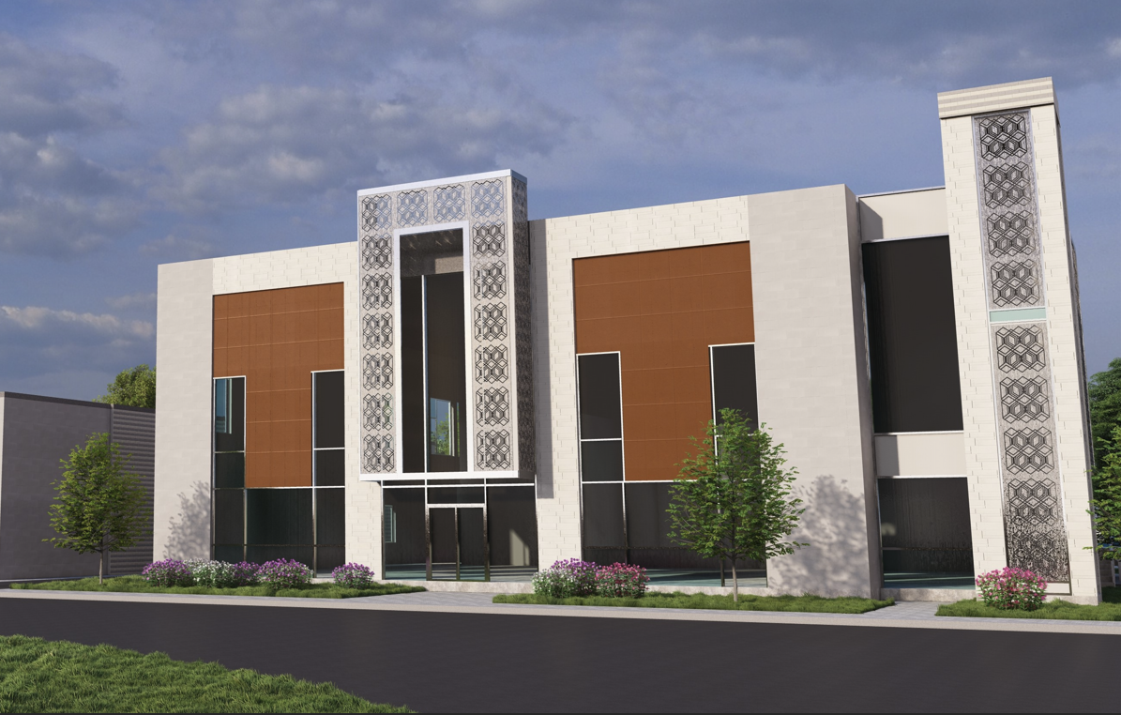
Introduction

Le projet vise la reconstruction du centre communautaire Fath / Mosquée El-fath afin de satisfaire aux besoins grandissants de la communauté musulmane de Montréal, le centre a déjà le statut de lieu de culte et a fait l’acquisition de tous les terrains nécessaires.
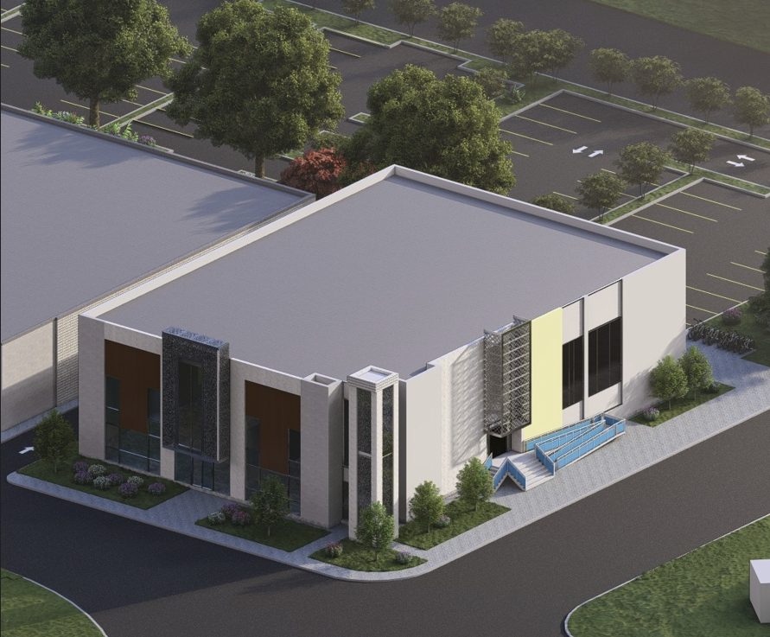

Le Centre Communautaire Fath est un organisme de bienfaisance enregistré auprès du registre des entreprises du Québec sous le numéro : 1166215104
Et auprès de l’agence du revenu du Canada sous le numéro 85167 4481 RC0001.

Coordonnées du CCF
 11660 boulevard Rivière-des-Prairies
Montréal, Québec H1C 1P9
 514-951-1660
 ccf.rdp@gmail.com
www.elfath.ca

Coordonnées bancaires du CCF
Desjardins entreprise
Transit: 815-30519 No Compte: 0045007

Moyens de financement disponibles :
Le financement de ce projet se fera, Inchaallah, par les moyens suivants :
- Dons
- Prêts sans intérêt (قرض حسن )
- Cotisations mensuelles
- Revenues (parking, école, garderie, salle de réception)

Le CCF ne reçoit aucune aide ni subvention gouvernementale ou autres et dépend entièrement des cotisations de ses membres, des dons de ses fidèles et de la générosité des membres de la communauté.
Plan de Réalisation du Projet
Étape 1 :
- Démolition de l’existant
- Construction de l’enveloppe extérieure
Étape 2 :
  - Aménagement du Sous-Sol et RDC
Étape 3 :
- Aménagement du stationnement
- Aménagement du Gymnase
Étape 4 :
- Aménagement de la salle de prière
- Construction et Aménagement de la Mezzanine

Date début de construction: …............................................................... Juin 2026
Coût estimé du projet : ………………... $4000 000.00

Fiche du nouveau centre

Superficie totale du projet …............................. 3028 m² (32600 pi²)

Bâtisse :
- Aire du bâtiment ………………………………….….. 936 m² (10075 pi²)
- Nombre d’étages : 3
  - Sous-Sol (Classes et salles d’activités)
  - RDC (salles de bains, classes et bureaux)
  - 2eme & mezzanine (salles de prières)
- Installations : Gymnase, Salle de prières, classes, bureaux et 2 commerces.
Stationnement
- Capacité : 38 cases de stationnements

